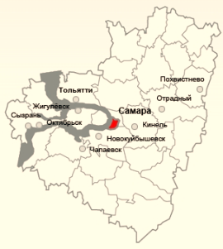

**УМО**

**в системе СПО**

**Самарской области**

**Заседание учебно-методического объединения по укрупненной группе направлений и специальностей в системе профессионального образования Самарской области**

23.00.00 Техника и технологии наземного транспорта

  26.00.00 Техника и технологии кораблестроения и водного транспорта

от 20. сентября. 2023 г.

Протокол №__5___

Присутствует: 9 человек (по листу регистрации)

Отсутствует: __9____человек (по листу регистрации)

Повестка дня

1. Корректировка норм расходов материалов, инструментов, принадлежностей, инвентаря государственных профессиональных образовательных организаций, находящихся в ведении Самарской области, на одного обучающегося при подготовке по профессиям и специальностям, по укрупненной группе направлений и специальностей 23.00.00 Техника и технологии наземного транспорта,  26.00.00 Техника и технологии кораблестроения и водного транспорта.

2. Выполнение плана УМО на 2023 год.

**СЛУШАЛИ: .**

1.Середневу С.Ю. Государственное автономное профессиональное образовательное учреждение Самарской области «Тольяттинский машиностроительный колледж» об актуализации норм расходов материалов, инструментов, принадлежностей, инвентаря.

**РЕШИЛИ:**

1. Утвердить нормы расходов материалов, инструментов, принадлежностей и инвентаря государственных профессиональных образовательных организаций, находящихся в ведении Самарской области, на одного обучающегося при подготовке по профессиям и специальностям УГС 23.00.00 и 26.00.00.

**ПРОГОЛОСОВАЛИ**: «за» - единогласно.

«против» - нет.

**СЛУШАЛИ: .**

1.Середневу С.Ю. Государственное автономное профессиональное образовательное учреждение Самарской области «Тольяттинский машиностроительный колледж» о выполнении плана работы УМО, активности участников УМО.

**РЕШИЛИ:**

1. Повысить ответственность участников УМО за выполнение плана работы УМО на 2023 год.

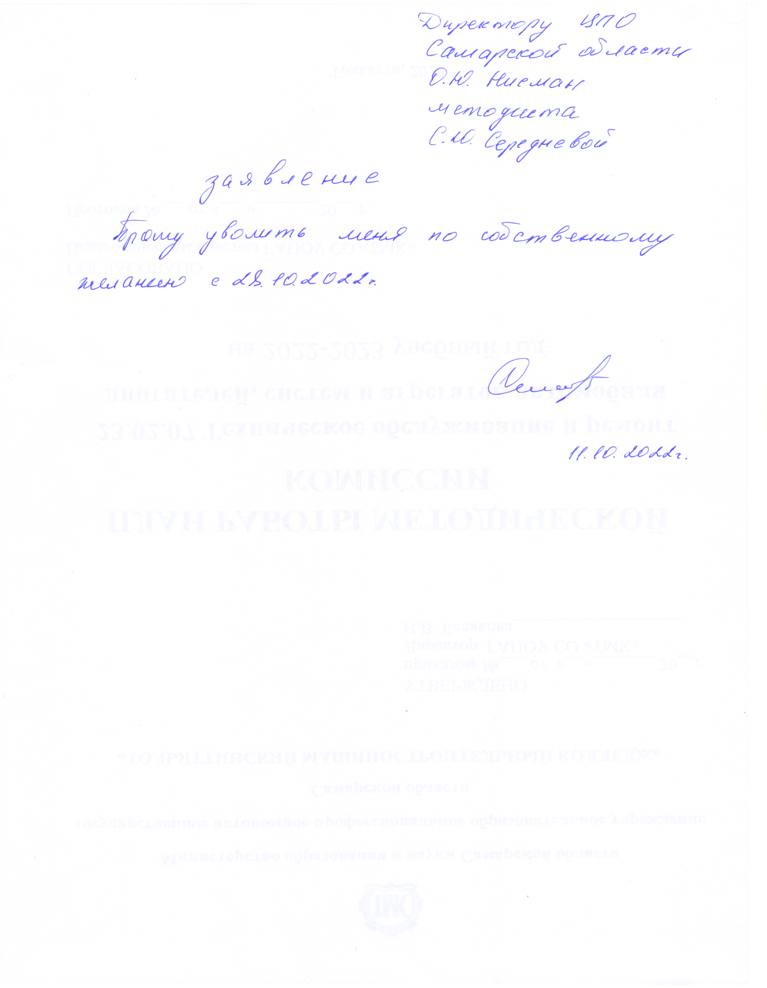

Председатель УМО _________ / Середнева С .Ю./

Секретарь ____________/ Абросимова Г.А. /